Жиынтық бағалауға арналған әдістемелік ұсыныстар

Жаратылыстану

1-сынып

Әдістемелік ұсыныстар мұғалімге 1-сынып білім алушыларына «Жаратылыстану» пәні бойынша жиынтық бағалауды жоспарлау, ұйымдастыру және өткізуге көмек құралы ретінде құрастырылған. Әдістемелік ұсыныстар (қазақ тілінде білім беретін) бастауыш сыныптың (1-4-сыныптары) «Жаратылыстану» пәні бойынша оқу бағдарламасы (орта білім беру мазмұнын жаңарту аясындағы) мен оқу жоспарының негізінде дайындалған. 1-сыныпта жиынтық бағалау 3 және 4-тоқсандарда өткізіледі.
Бөлім / ортақ тақырып бойынша жиынтық бағалаудың тапсырмалары мұғалімге білім алушылардың тоқсан бойынша жоспарланған оқу мақсаттарына жету деңгейін анықтауға мүмкіндік береді.
Әдістемелік ұсыныстарда бөлім / ортақ тақырып бойынша жиынтық бағалауды өткізуге арналған бағалау критерийлері мен дескрипторлары бар тапсырмалар ұсынылған. Сондай-ақ, жинақта білім алушылардың оқу жетістіктерінің мүмкін деңгейлері (рубрикалар) сипатталған. Тапсырмалар мен рубрикалар ұсыныс түрінде берілген.
Тоқсандық жиынтық бағалауды өткізу үшін спецификацияда тапсырма үлгілері мен балл қою кестесі ұсынылған. Спецификация стандартталған және оны тоқсандық жиынтық бағалауды өткізуде басшылыққа алу міндеттелген.
Әдістемелік ұсыныстар бастауыш сынып мұғалімдеріне, мектеп әкімшілігіне, білім беру бөлімінің әдіскерлеріне, критериалды бағалау бойынша мектеп, өңірлік үйлестірушілеріне және басқа да мүдделі тұлғаларға арналған.

Әдістемелік ұсыныстарды дайындау барысында ресми интернет-сайттағы қолжетімді ресурстар (суреттер, фотосуреттер, мәтіндер, аудио және бейнематериалдар) қолданылды.

2

Мазмұны

3-ТОҚСАН БОЙЫНША ЖИЫНТЫҚ БАҒАЛАУҒА АРНАЛҒАН ТАПСЫРМАЛАР....4 «Жер және ғарыш» бөлімі бойынша жиынтық бағалау............................................................4 «Табиғат физикасы» бөлімі бойынша жиынтық бағалау..........................................................7 3-тоқсан бойынша жиынтық бағалаудың спецификациясы ...................................................10
4-ТОҚСАН БОЙЫНША ЖИЫНТЫҚ БАҒАЛАУҒА АРНАЛҒАН ТАПСЫРМАЛАР..15 «Табиғат физикасы» бөлімі бойынша жиынтық бағалау........................................................15 4-тоқсан бойынша жиынтық бағалаудың спецификациясы ...................................................18

3

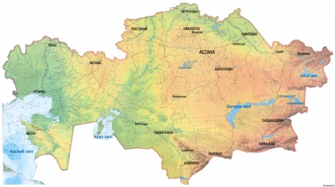
3-ТОҚСАН БОЙЫНША ЖИЫНТЫҚ БАҒАЛАУҒА АРНАЛҒАН ТАПСЫРМАЛАР

«Жер және ғарыш» бөлімі бойынша жиынтық бағалау («Саяхат» ортақ тақырыбы аясында)

Бөлімше

Оқу мақсаты

Бағалау критерийі

Ойлау дағдыларының деңгейі

Орындау уақыты
4.1 Жер 4.2 Ғарыш
4.3 Кеңістік және уақыт

1.4.1.1 Жердің пішінін моделі негізінде анықтау
1.4.2.2 Ғарышты зерттеуге арналған құрылғылар мен ұшу аппараттарын сипаттау
1.4.3.2 Уақытты өлшеу құралдарын анықтау

Білім алушы
• Жердің пішінін және жасанды моделін анықтайды • Ғарышты зерттеу құрылғыларын анықтайды
• Уақытты өлшеу құралдарын анықтайды

Білу және түсіну Қолдану

15 минут

Тапсырма

1. Суреттен Жердің пішініне ұқсас затты тауып, белгіле ().

2. Жердің жасанды моделін белгіле ().

4

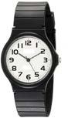
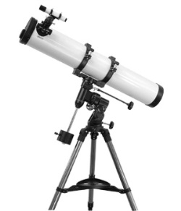
3. Суреттегі құралдарды не үшін пайдаланады? Жаз.

Бағалау критерийі | Тапсырма № | Дескриптор | Балл
 |  | Білім алушы
Жердің пішінін және жасанды моделін анықтайды | 1 | Жердің пішініне ұқсас затты анықтайды; | 1
 | 2 | Жердің жасанды моделін анықтайды; | 1
Ғарышты зерттеу құрылғыларын анықтайды | 3 | телескоптың қолданылу мақсатын жазады; | 1
Уақытты өлшеу құралдарын анықтайды |  | сағаттың қолданылу мақсатын жазады. | 1
Барлығы |  |  | 4

5

Оқу
жетістіктерінің деңгейі
Бағалау критерийі
Тапсырма
№
Төмен
Орташа
Жоғары
Жердің
пішінін және
жасанды моделін
анықтайды
Жердің пішінін және жасанды
Жердің пішінін / жасанды моделін
Жердің пішінін және жасанды
1, 2
моделін анықтауда қиналады
анықтауда қателік жібереді
моделін дұрыс анықтайды
Ғарышты зерттеу
құрылғыларын және
уақытты өлшеу
құралдарын
анықтайды
Ғарышты зерттеу және
Ғарышты зерттеу / уақытты өлшеу
Ғарышты зерттеу және
3
уақытты өлшеу құралдарының
қолданылу мақсатын жазуда
қиналады
құралдарының қолданылу
мақсатын жазуда қателіктер
жібереді
уақытты өлшеу құралдарының
қолданылу мақсатын дұрыс
жазады
«Жер және ғарыш» бөлімі бойынша жиынтық бағалаудың нәтижесіне қатысты
ата-аналарға ақпарат ұсынуға арналған рубрика
Білім алушының аты-жөні: _______________________________________________________________
6

«Табиғат физикасы» бөлімі бойынша жиынтық бағалау («Дәстүр және ауыз әдебиеті» ортақ тақырыбы аясында)

Бөлімше

Оқу мақсаты

Бағалау критерийі

Ойлау дағдыларының деңгейі

Орындау уақыты
5.4 Жылу 5.5 Электр
5.6 Магниттілік

1.5.4.1 Жылыту құрылғыларын анықтау.
1.5.5.1 Адамның күнделікті өміріндегі электр энергиясының маңызын түсіндіру
1.5.6.1 Магниттік қасиеті бар денелерді анықтау

Білім алушы
• Жылытуға арналған құралдарды көрсетеді
• Адамның күнделікті өміріндегі электр қуатының маңызын анықтайды
• Магниттік қасиеті бар денелерді таңдайды

Білу және түсіну Қолдану

15 минут

Тапсырма

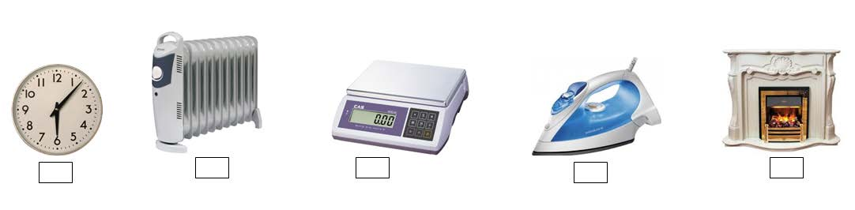
1. Жылытқыш құралдарды белгіле ().

2. Сұраққа жауап бер. Екі жауап нұсқасын жаз.

Үйде электр қуаты сөніп қалса, қандай жағдай болуы мүмкін?

1. _____________________________________________________ _____________________________________________________

2. _____________________________________________________ _____________________________________________________

7

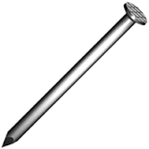
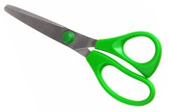
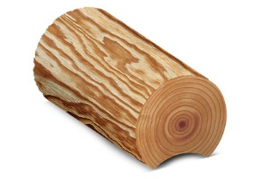
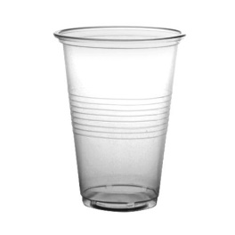
3. Магниттік қасиеті бар заттардың суретін қоршап сыз.

Бағалау критерийі | Тапсырма | Дескриптор | Балл
 | № | Білім алушы
Жылытуға арналған құралдарды көрсетеді | 1 | жылу беретін бірінші құралды белгілейді (жылытқыш); | 1
 |  | жылу беретін екінші құралды белгілейді (алауошақ); | 1
Адамның күнделікті өміріндегі электр қуатының маңызын анықтайды | 2 | электр қуаты сөніп қалған жағдайдың салдарына бір мысал келтіреді; | 1
 |  | электр қуаты сөніп қалған жағдайдың салдарына екінші мысал келтіреді; | 1
Магниттік қасиеті бар денелерді таңдайды | 3 | магниттік қасиеті бар бірінші затты қоршап сызады (шеге); | 1
 |  | магниттік қасиеті бар екінші затты қоршап сызады (қайшы). | 1
Барлығы |  |  | 6

8

Бағалау критерийі
Тапсырма
№
Оқу жетістіктерінің деңгейі
Төмен
Орташа
Жоғары
Жылытуға арналған
құралдарды көрсетеді
1
Жылу
беретін
құралдарды
анықтауда қиналады
Жылу беретін құралдарды
(жылытқыш / алауошақ)
анықтауда қателеседі
Жылу
беретін
құралдарды
дұрыс анықтайды
Адамның күнделікті
өміріндегі электр
қуатының маңызын
анықтайды
2
Электр
қуаты
сөніп
жағдайдың
салдарына
келтіруде қиналады
қалған
мысал
Электр
қуаты
сөніп
қалған
жағдайдың салдарына мысал
келтіруде қателеседі
Электр
қуаты
сөніп
жағдайдың
салдарын
анықтайды
қалған
дұрыс
Магниттік қасиеті бар
денелерді таңдайды
3
Магниттік
қасиеті
бар
заттарды анықтауда қиналады
Магниттік қасиеті бар
заттарды анықтауда
(шеге /
қайшы) қателеседі
Магниттік
қасиеті
бар
заттарды дұрыс анықтайды
«Табиғат физикасы» бөлімі («Дәстүр және ауыз әдебиеті» ортақ тақырыбы аясында) бойынша жиынтық бағалаудың нәтижесіне
қатысты ата-аналарға ақпарат ұсынуға арналған рубрика
Білім алушының аты-жөні: _______________________________________________________________
9

3-тоқсан бойынша жиынтық бағалаудың спецификациясы

1. Тоқсан бойынша жиынтық бағалаудың мақсаты

Тоқсан бойынша жиынтық бағалау білім беру мазмұнын жаңарту аясындағы оқу бағдарламасының мазмұнына сәйкес білім алушылардың оқу мақсаттарына жеткендігін тексеруге және тоқсан барысында меңгерген білім, білік және дағдыларын анықтауға бағытталған.
Спецификация 1-сыныпта «Жаратылыстану» пәні бойынша тоқсандық жиынтық бағалаудың мазмұны мен өткізу рәсімін сипаттайды.

2. Тоқсан бойынша жиынтық бағалаудың мазмұнын анықтайтын құжаттар

«Жаратылыстану» пәні бойынша (орта білім беру мазмұнын жаңарту аясындағы) бастауыш мектепке арналған оқу бағдарламасы (1 - 4-сыныптар).

3. 3-тоқсан бойынша жиынтық бағалауға шолу

3.1 Ұзақтығы - 40 минут Балл саны - 12

3.2 Жиынтық бағалаудың құрылымы

Тоқсан бойынша жиынтық бағалауда әр түрлі тапсырмалар: көп таңдауы бар сұрақтар, қысқа немесе толық жауапты қажет ететін сұрақтар қолданылады.
Берілген нұсқа көп таңдауы бар және қысқа жауапты қажет ететін сұрақтарды қамтитын 7 тапсырмадан тұрады.
Көп таңдауы бар сұрақтарда білім алушы ұсынылған жауап нұсқаларынан дұрысын таңдайды.
Қысқа жауапты қажет ететін сұрақтарға білім алушы есептелген мәні, сөздер немесе қысқа сөйлемдер түрінде жауап береді.
Тапсырма бірнеше құрылымдық бөліктерден немесе сұрақтардан тұруы мүмкін.

10

№
Бөлім
Бөлімше
Оқу мақсаты
Тапсырманың
сипаттамасы
Тапсырма
саны
Жалпы
балл
4.2 Ғарыш
1.4.2.1 Астрономияны ғарыш
туралы ғылым ретінде
сипаттау
Білім
алушы
көп
таңдауы
бар
жабық
түрдегі
тапсырманы
орындайды
және
бір
дұрыс
жауабын таңдайды.
1.4.2.2 Ғарышты зерттеуге
арналған құрылғылар мен ұшу
аппараттарын сипаттау
Білім алушы қысқа жауапты қажет
ететін тапсырманы орындайды.
4.1. Жер
1.4.1.1 Жердің пішінін моделі
негізінде анықтау
Білім алушы көп таңдауы бар
жабық түрдегі тапсырманы
орындайды және бір дұрыс жауапты
таңдайды.
4.3. Кеңістік
және уақыт
1.4.3.2 Уақытты өлшеу
құралдарын анықтау
Білім
алушы
көп
таңдауы
бар
жабық
түрдегі
тапсырманы
орындайды және бір дұрыс жауапты
таңдайды.
Табиғат
физикасы
(«Дәстүр және
ауыз әдебиеті»
ортақ тақырыбы
аясында)
5.4 Жылу
1.5.4.1 Жылыту
құрылғыларын анықтау
Білім
алушы
көп
таңдауы
бар
жабық түрдегі және қысқа жауапты
қажет
ететін
тапсырмаларды
орындайды.
1
2
5.6 Магниттілік
1.5.6.1 Магниттік қасиеті бар
денелерді анықтау
Білім алушы
көп
таңдауы
бар
жабық
түрдегі
тапсырмаларды
орындайды
және
бірнеше
дұрыс
жауапты таңдайды.
1
5
1
1
1
Жер және ғарыш
(«Саяхат» ортақ
тақырыбы
аясында)
1
2
1
2
1
1
2
11

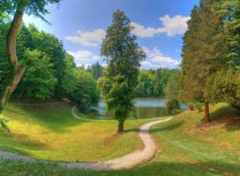
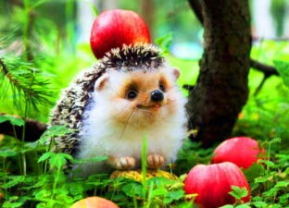
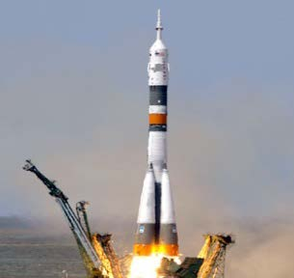
4. Тапсырма үлгілері және балл қою кестесі

«Жаратылыстану» пәнінен 3-тоқсанға арналған жиынтық бағалаудың тапсырмалары

1. Астрономия ғылымын сипаттайтын суретті анықта.

A) B) C) D)
[1]

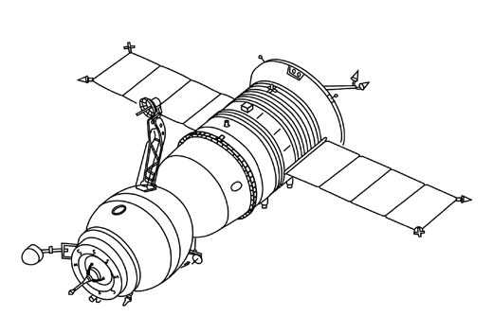
2. Суретте бейнеленген ұшу аппараты қалай аталады? Жауабын жаз.

Жауабы: _________________________________________

[1] 3. Жер ғаламшарының пішінін анықта.
A) сопақ B) жазық
C) шар тәріздес D) төртбұрышты
[1] 4. Дұрыс жауабын таңда. Глобус – бұл ....
A) Жердің картасы B) Жердің сызбасы
C) Жердің даму кестесі
D) Жердің жасанды моделі
[1] 5. Уақытты өлшеу үшін не қолданылады?
A) таразы B) сағат C) глобус D) сызғыш
[1]

12

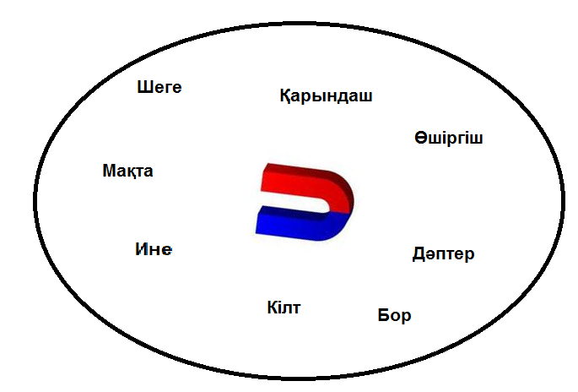
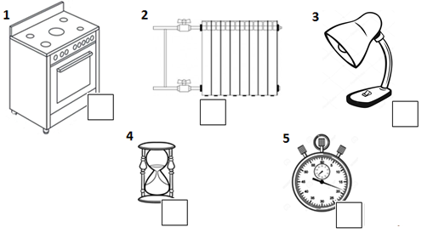
6. Жылытқыш құралды тауып, белгіле ().

Тағы қандай жылытқыш құралды білесің? _______________________________________

[2]

7. Қандай заттардың магниттік қасиеті ЖОҚ? Сыз.

[5]

Балл қою кестесі

№ | Жауап | Балл | Қосымша ақпарат
1 | В | 1
2 | Спутник / жер серігі | 1
3 | C | 1
4 | D | 1
5 | В | 1
6 | 2 | 1
 | Пеш, алауошақ | 1 | Кез келген жылытқыш құралдың атауы қабылданады.

13

7 | Қарындаш | 1
 | Өшіргіш | 1
 | Дәптер | 1
 | Бор | 1
 | Мақта | 1
Барлығы |  | 12

5. Тоқсан бойынша жиынтық бағалауды өткізу ережелері

Тоқсан бойынша жиынтық бағалау кезінде кабинетіңіздегі көмек ретінде қолдануға мүмкін болатын кез келген көрнекі құралдарды (диаграммалар, кестелер, постерлер, плакаттар немесе карталарды) жауып қойған дұрыс.
Тоқсан бойынша жиынтық бағалау басталмас бұрын алғашқы бетінде жазылған нұсқау оқылып, білім алушыларға жұмыстың орындалу ұзақтығы хабарланады. Білім алушыларға жұмыс барысында бір-бірімен сөйлесулеріне болмайтындығы ескертіледі. Нұсқаулықпен таныстырып болғаннан кейін білім алушыларға тоқсан бойынша жиынтық бағалау басталғанға дейін түсінбеген сұрақтарын қоюға болатындығы туралы айтылады.
Білім алушылардың жұмысты өздігінен орындап жатқандығына, жұмысты орындау барысында көмек беретін қосымша ресурстарды, мысалы: сөздіктер немесе калькуляторлар (спецификацияда рұқсат берілген жағдайлардан басқа уақытта) пайдалануларына мүмкіндіктерінің жоқ екендігіне көз жеткізіледі. Олардың жұмыс уақытында бір-біріне көмектесулеріне, көшіріп алуларына және сөйлесулеріне болмайтындығы ескертіледі.
Білім алушыларға дұрыс емес жауапты өшіргішпен өшірудің орнына, қарындашпен сызып қою ұсынылады.
Жұмыс барысында нұсқаулыққа немесе жұмыстың ұзақтығына қатысты білім алушылар тарапынан қойылған сұрақтарға жауап беруге болады. Жекелеген білім алушыларға көмек беруге негізделген кез келген ақпаратты оқуға, айтуға, өзгертіп айтуға немесе көрсетуге тыйым салынады.
Тоқсандық жиынтық бағалаудың аяқталуына 5 минут уақыт қалғандығын үнемі хабарлап отыру қажет.
Тоқсандық жиынтық бағалау аяқталғаннан кейін білім алушылардан жұмыстарын тоқтатып, қалам/қарындаштарын партаның үстіне қоюларын өтіну керек.

6. Модерация және балл қою

Барлық мұғалімдер балл қою кестесінің бірдей нұсқасын қолданады. Модерация үдерісінде бірыңғай балл қою кестесінен ауытқушылықты болдырмау үшін жұмыс үлгілерін балл қою кестесіне сәйкес тексеру қажет.

14

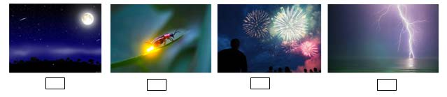
4-ТОҚСАН БОЙЫНША ЖИЫНТЫҚ БАҒАЛАУҒА АРНАЛҒАН ТАПСЫРМАЛАР

«Табиғат физикасы» бөлімі бойынша жиынтық бағалау («Тағам және сусындар» ортақ тақырыбы аясында)

Бөлімше

Оқу мақсаты

Бағалау критерийі

Ойлау дағдыларының деңгейі

Орындау уақыты
5.2 Жарық 5.3 Дыбыс

1.5.2.2 Жарықтың табиғи және жасанды көздерін ажырату 1.5.3.2 Дыбыстың табиғи және жасанды көздерін ажырату

Білім алушы
• Табиғи және жасанды жарық көздерін таниды
• Табиғи және жасанды дыбыс көздерін ажыратады

Білу және түсіну Қолдану

15 минут

Тапсырма

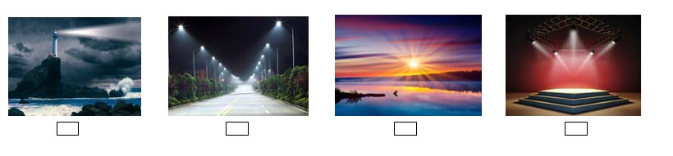
1.Табиғи жарық көзі бейнеленген суретті белгіле ().

2. Жасанды жарық көзі бейнеленген суретті белгіле ().

3. Берілген дыбыстар қай дыбыс көзіне жатады? Сәйкестендір.

құстың сайрауы қоңыраудың үні баланың күлкісі жаңбырдың сыбдыры балғаның дыбысы
телефонның шылдыры

табиғи дыбыс көздері

жасанды дыбыс көздері

15

Бағалау критерийі | Тапсырма № | Дескриптор | Балл
 |  | Білім алушы
Табиғи және жасанды жарық көздерін таниды | 1 | табиғи жарық көзін белгілейді; | 1
 | 2 | жасанды жарық көзін белгілейді; | 1
Табиғи және жасанды дыбыс көздерін ажыратады | 3 | құстың сайрауын табиғи дыбыс көзімен сәйкестендіреді; | 1
 |  | қоңыраудың үнін жасанды дыбыс көзімен сәйкестендіреді; | 1
 |  | баланың күлкісін табиғи дыбыс көзімен сәйкестендіреді; | 1
 |  | жаңбырдың сыбдырын табиғи дыбыс көзімен сәйкестендіреді; | 1
 |  | балғаның дыбысын жасанды дыбыс көзімен сәйкестендіреді; | 1
 |  | телефонның шылдырын жасанды дыбыс көзімен сәйкестендіреді. | 1
Барлығы |  |  | 8

16

Бағалау критерийі
Тапсырма
№
Оқу жетістіктерінің деңгейі
Төмен
Орташа
Жоғары
Табиғи және
жасанды жарық
көздерін таниды
1
Табиғи және жасанды жарық
көздерін анықтауда қиналады
Табиғи / жасанды жарық
көздерін анықтауда қателеседі
Табиғи және жасанды жарық
көздерін дұрыс таниды
Табиғи және
жасанды дыбыс
көздерін ажыратады
Табиғи және жасанды дыбыс
көздерін ажыратуда
қиналады
Табиғи /жасанды дыбыс
көздерін ажыратуда
қателіктер
жібереді
Дыбыстарды
табиғи және
жасанды дыбыс көздеріне
дұрыс жіктейді
3
«Табиғат физикасы» бөлімі бойынша жиынтық бағалаудың нәтижесіне қатысты ата-аналарға ақпарат ұсынуға арналған рубрика
Білім алушының аты-жөні: _______________________________________________________________
2
17

4-тоқсан бойынша жиынтық бағалаудың спецификациясы

1. Тоқсан бойынша жиынтық бағалаудың мақсаты

Тоқсан бойынша жиынтық бағалау білім беру мазмұнын жаңарту аясындағы оқу бағдарламасының мазмұнына сәйкес білім алушылардың оқу мақсаттарына жеткендігін тексеруге және тоқсан барысында меңгерген білім, білік және дағдыларын анықтауға бағытталған.
Спецификация 1-сыныпта «Жаратылыстану» пәні бойынша тоқсандық жиынтық бағалаудың мазмұны мен өткізу рәсімін сипаттайды.

2. Тоқсан бойынша жиынтық бағалаудың мазмұнын анықтайтын құжаттар

«Жаратылыстану» пәні бойынша (орта білім беру мазмұнын жаңарту аясындағы) бастауыш мектепке арналған оқу бағдарламасы (1 - 4-сыныптар).

3. 4-тоқсан бойынша жиынтық бағалауға шолу

3.1 Ұзақтығы - 40 минут Балл саны - 12

3.2 Жиынтық бағалаудың құрылымы

Тоқсан бойынша жиынтық бағалауда әр түрлі тапсырмалар: көп жауапты таңдауы бар сұрақтар, қысқа немесе толық жауапты қажет ететін сұрақтар қолданылады.
Берілген нұсқа көп таңдауы бар және қысқа немесе толық жауапты қажет ететін сұрақтарды қамтитын 5 тапсырмадан тұрады.
Көп таңдауы бар сұрақтарда білім алушы ұсынылған жауап нұсқаларынан дұрысын таңдайды.
Қысқа жауапты қажет ететін сұрақтарға білім алушы есептелген мәні, сөздер немесе қысқа сөйлемдер түрінде жауап береді.
Толық жауапты қажет ететін сұрақтарда білім алушыдан максималды балл жинау үшін тапсырманың шешімін таңдай алу және қолдана алу қабілеті бағаланады.
Тапсырма бірнеше құрылымдық бөліктерден немесе сұрақтардан тұруы мүмкін.

18

№
Бөлім
Бөлімше
Оқу мақсаты
Тапсырманың сипаттамасы
Тапсырма
саны
Жалпы
балл
1
5.2 Жарық
1.5.2.2 Жарықтың табиғи
және жасанды көздерін
ажырату.
Білім алушы ашық түрдегі толық
жауапты
қажет
ететін
тапсырманы орындайды.
1
2
«Табиғат
физикасы» («Тағам
және сусындар»,
«Дені саудың жаны
сау» ортақ
тақырыптары
аясында)
1.5.2.1 Жарық пен
қараңғыны салыстыру.
Білім
алушы
қысқа
жауапты
қажет
ететін
тапсырманы
орындайды.
1
2
1.5.2.3 Жасанды
жарықтың қажеттілігін
және оның көздерін
анықтау.
Білім алушы көп
таңдауы бар
жабық түрдегі
тапсырманы
орындайды және дұрыс жауабын
табады.
1
3
2
5.3 Дыбыс
1.5.3.2 Дыбыстың табиғи
және жасанды көздерін
ажырату.
Білім
алушы
қысқа
жауапты
қажет
ететін
тапсырманы
орындайды.
1
4
1.5.3.1 Дыбыстың таралу
ерекшеліктерін түсіндіру.
Білім
алушы
қысқа
жауапты
қажет
ететін
тапсырманы
орындайды.
1
1
19

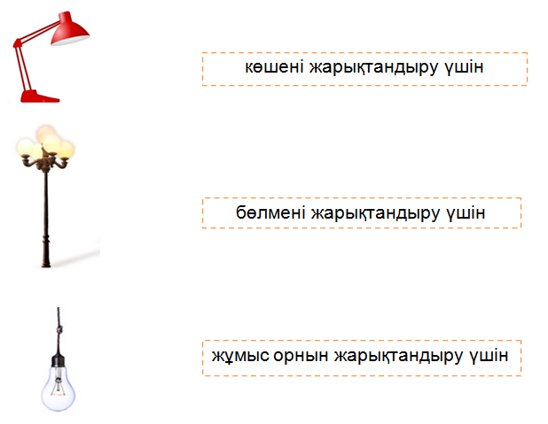
4. Тапсырма үлгілері және балл қою кестесі

«Жаратылыстану» пәнінен 4-тоқсанға арналған жиынтық бағалаудың тапсырмалары

1. Табиғи және жасанды жарық көздерінің суретін сал.

Жасанды жарық көзі Табиғи жарық көзі

[2]

2. Жарық туралы берілген сөйлемдерді аяқта.

1) Жарықты ұстау мүмкін емес. Оны ____________________ мүмкін.
[1] 2) Жарық түспейтін жер үнемі ____________________ болады.
[1]

3. Суреттегі заттар мен сөз тіркестерін сәйкестендір.

[3]

20

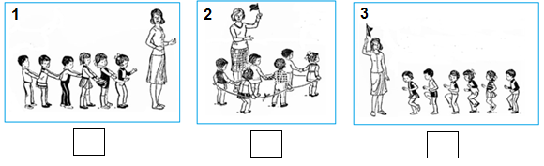
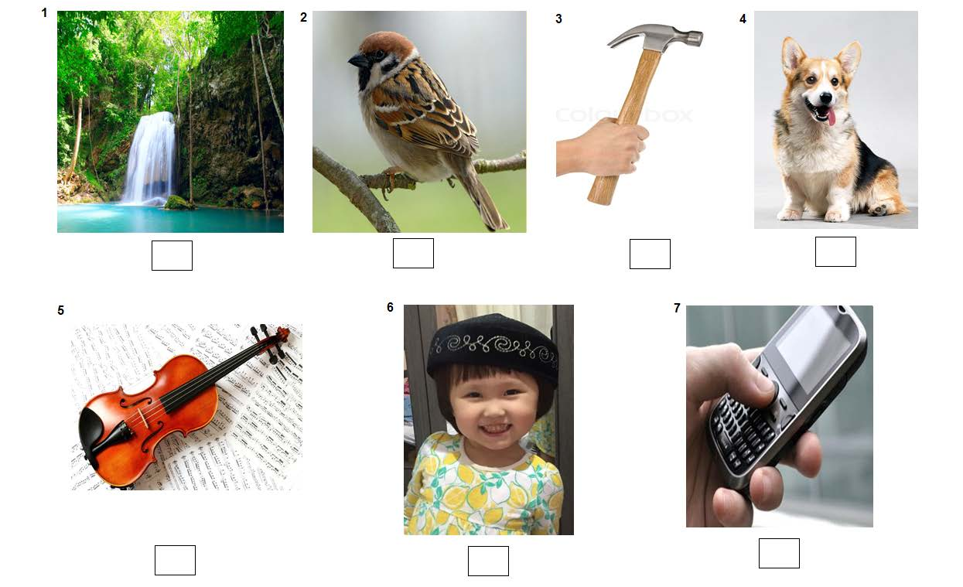
№ | Жауап | Балл | Қосымша ақпарат
1 |  | 1 | Басқа дұрыс суреттер қабылданады.
 |  | 1
2 | көруге | 1
 | қараңғы | 1
4. Табиғи дыбыс көздерін белгіле ().

[4]

5. Қай суретте мұғалімнің сөзі балалардың бәріне жақсы естіледі? Белгіле ().

[1]

Балл қою кестесі

21

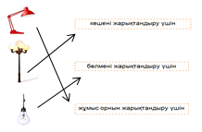
3 |  | 1
 |  | 1
 |  | 1
4 | 1 | 1
 | 2 | 1
 | 4 | 1
 | 6 | 1
5 | 2 | 1
Барлығы |  | 12

5. Тоқсан бойынша жиынтық бағалауды өткізу ережелері

Тоқсан бойынша жиынтық бағалау кезінде кабинетіңіздегі көмек ретінде қолдануға мүмкін болатын кез келген көрнекі құралдарды (диаграммалар, кестелер, постерлер, плакаттар немесе карталарды) жауып қойған дұрыс.
Тоқсан бойынша жиынтық бағалау басталмас бұрын алғашқы бетінде жазылған нұсқау оқылып, білім алушыларға жұмыстың орындалу ұзақтығы хабарланады. Білім алушыларға жұмыс барысында бір-бірімен сөйлесулеріне болмайтындығы ескертіледі. Нұсқаулықпен таныстырып болғаннан кейін білім алушыларға тоқсан бойынша жиынтық бағалау басталғанға дейін түсінбеген сұрақтарын қоюға болатындығы туралы айтылады.
Білім алушылардың жұмысты өздігінен орындап жатқандығына, жұмысты орындау барысында көмек беретін қосымша ресурстарды, мысалы: сөздіктер немесе калькуляторлар (спецификацияда рұқсат берілген жағдайлардан басқа уақытта) пайдалануларына мүмкіндіктерінің жоқ екендігіне көз жеткізіледі. Олардың жұмыс уақытында бір-біріне көмектесулеріне, көшіріп алуларына және сөйлесулеріне болмайтындығы ескертіледі.
Білім алушыларға дұрыс емес жауапты өшіргішпен өшірудің орнына, қарындашпен сызып қою ұсынылады.
Жұмыс барысында нұсқаулыққа немесе жұмыстың ұзақтығына қатысты білім алушылар тарапынан қойылған сұрақтарға жауап беруге болады. Жекелеген білім алушыларға көмек беруге негізделген кез келген ақпаратты оқуға, айтуға, өзгертіп айтуға немесе көрсетуге тыйым салынады.
Тоқсандық жиынтық бағалаудың аяқталуына 5 минут уақыт қалғандығын үнемі хабарлап отыру қажет.
Тоқсандық жиынтық бағалау аяқталғаннан кейін білім алушылардан жұмыстарын тоқтатып, қалам/қарындаштарын партаның үстіне қоюларын өтіну керек.

6. Модерация және балл қою

Барлық мұғалімдер балл қою кестесінің бірдей нұсқасын қолданады. Модерация үдерісінде бірыңғай балл қою кестесінен ауытқушылықты болдырмау үшін жұмыс үлгілерін балл қою кестесіне сәйкес тексеру қажет.

22

